Министерство Образования Республики Беларусь

Учреждение образования

«БЕЛОРУССКИЙ ГОСУДАРСТВЕННЫЙ УНИВЕРСИТЕТ

ИНФОРМАТИКИ И РАДИОЭЛЕКТРОНИКИ»

Кафедра ЭТТ

Отчет по лабораторной работе :

## «Работа в среде САПР Altium Designer»

Выполнил: Проверила:

студенты гр.210201 Гуревич О.В.

Прокофьев С.С.

Минск 2015

**1. Цель работы:**

Научиться работать в среде Altium Designer: создание электрической схемы, перевод электрической схемы на печатную плату, трассировка печатной платы, создание компонента библиотеки.

**2. Ход выполнения**

1. Настройка единиц измерения.

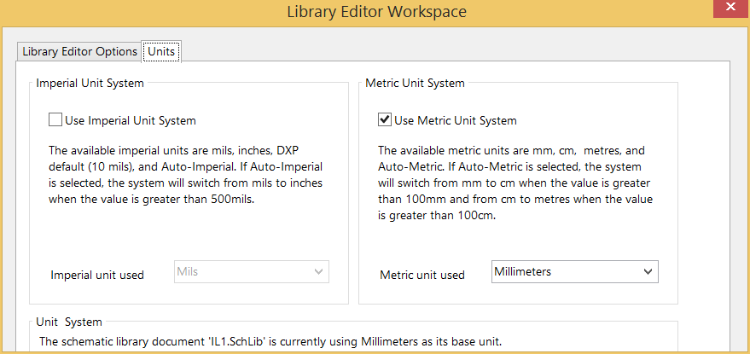

1. Настройка сетки и параметров листа.

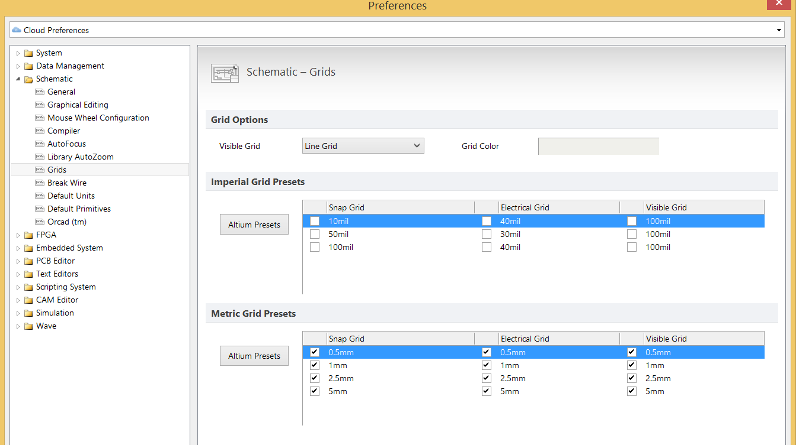

1. Создание нового и\или переименование компонента.

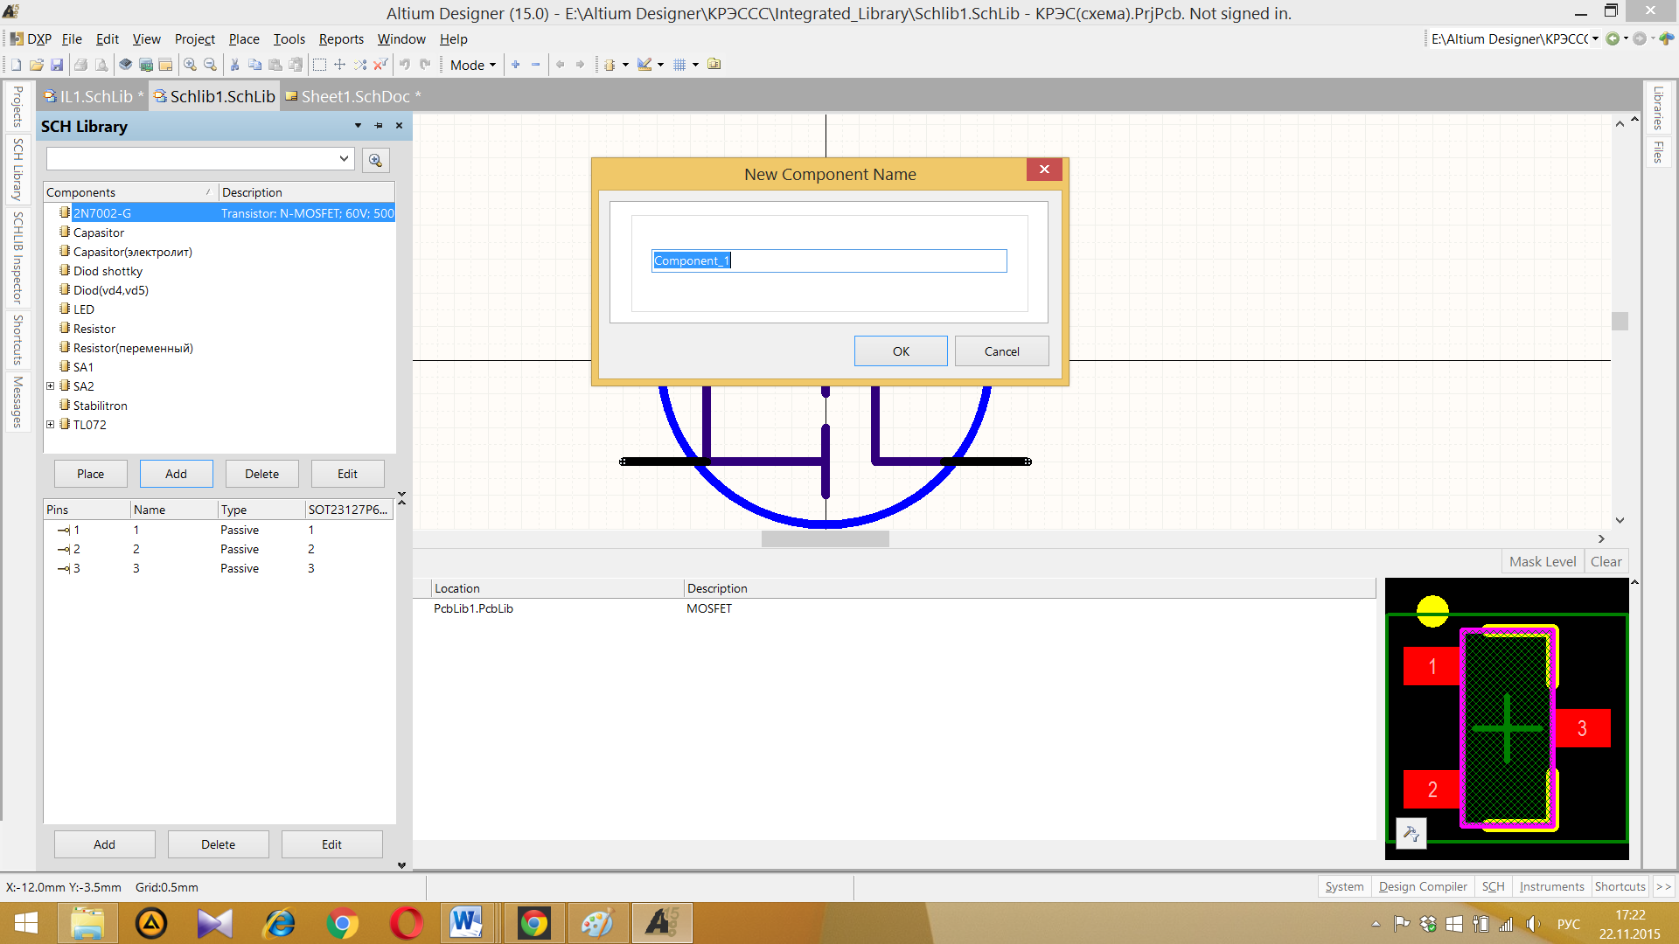

1. Все части компонента с открытой нумерацией выводов.

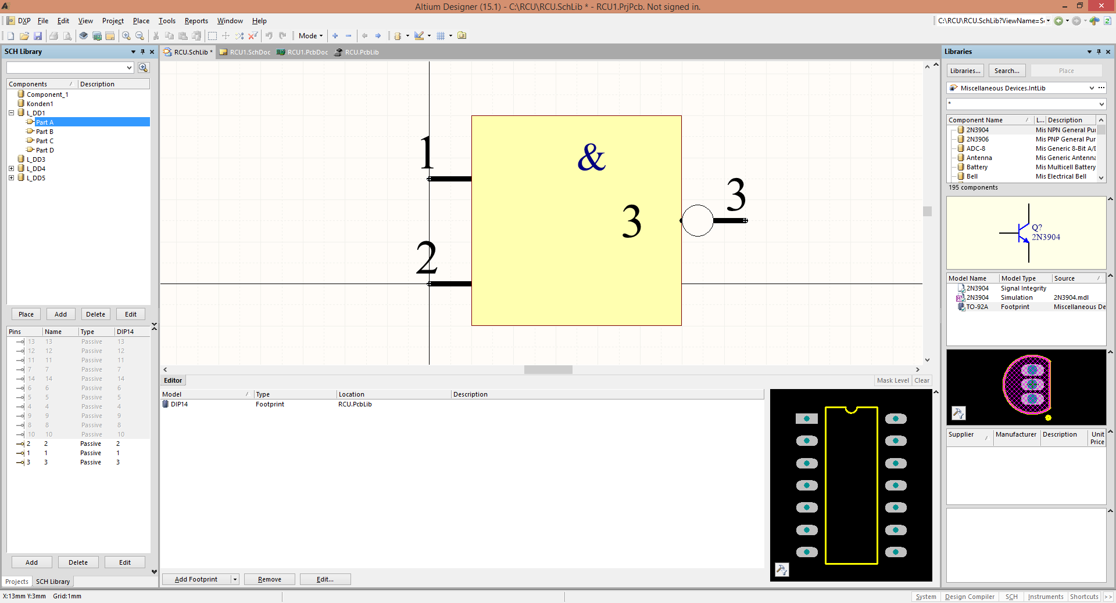

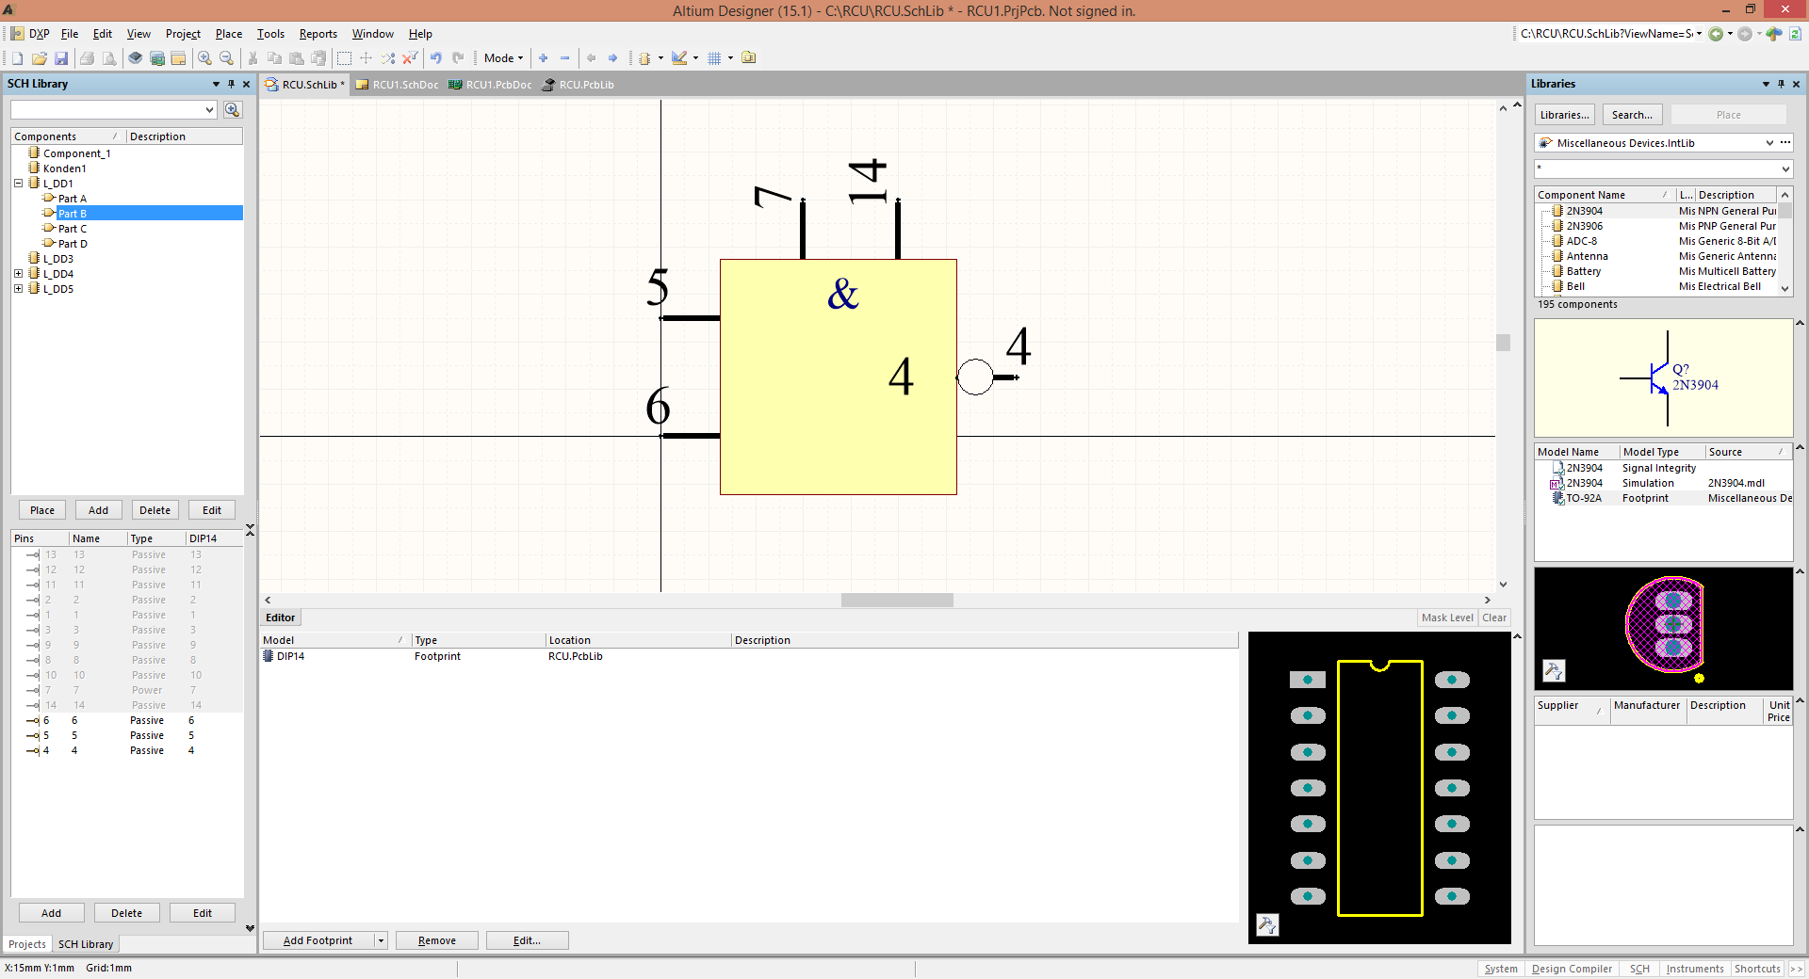

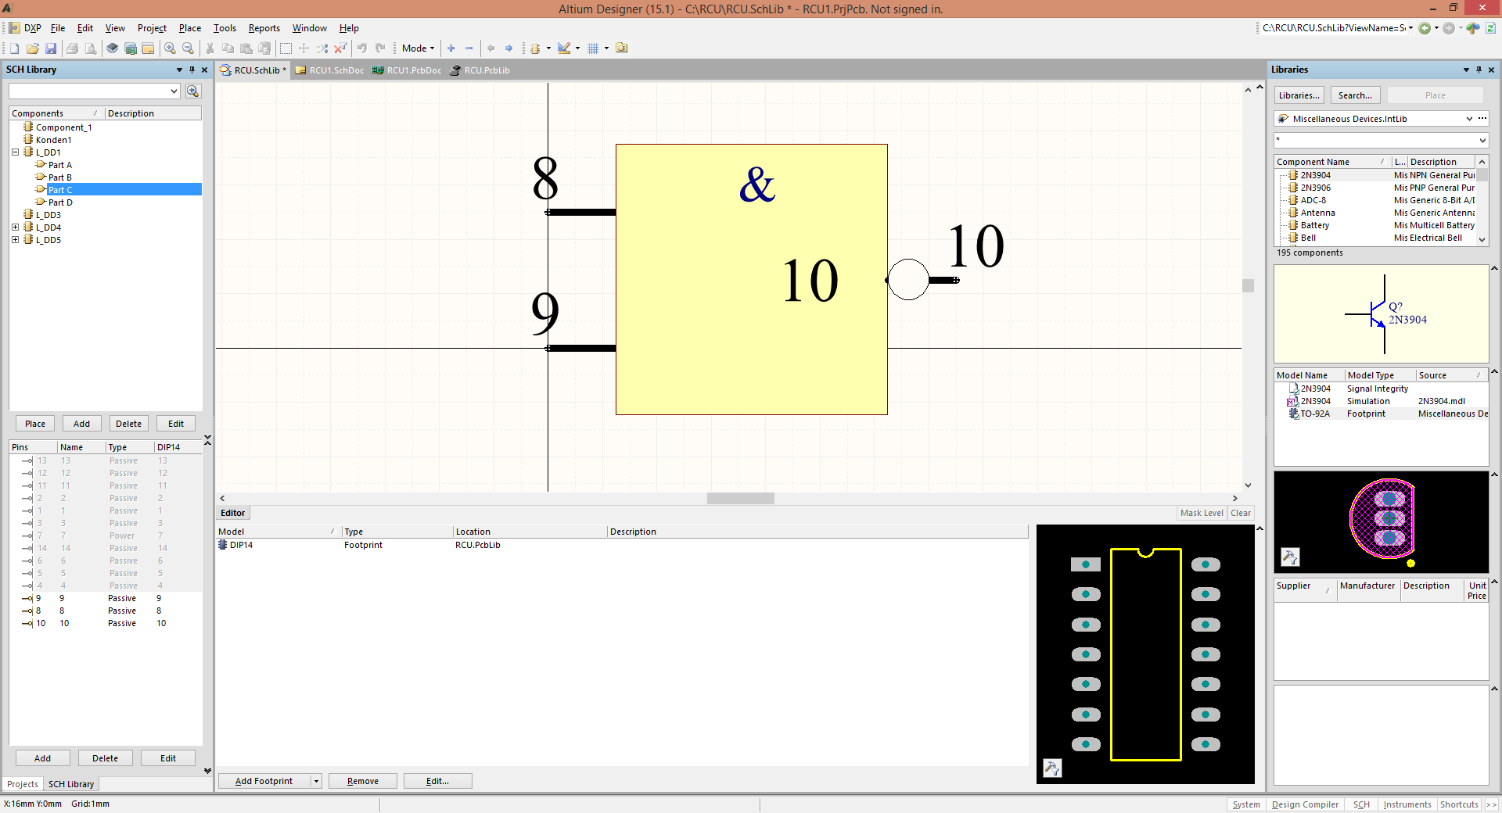

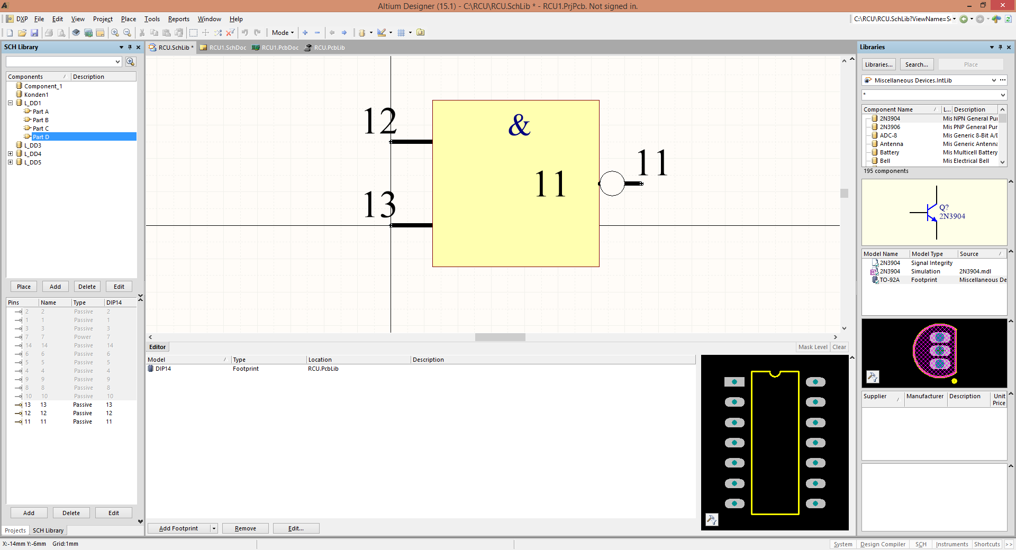

1. Настройка любого вывода типа Passive

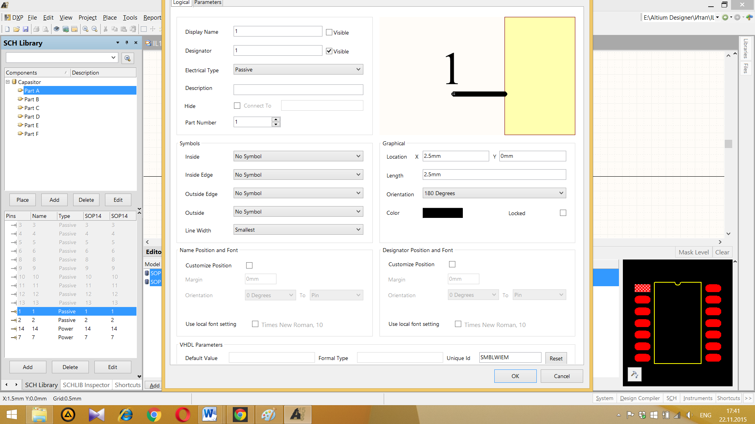

1. Настройка вывода земли GND

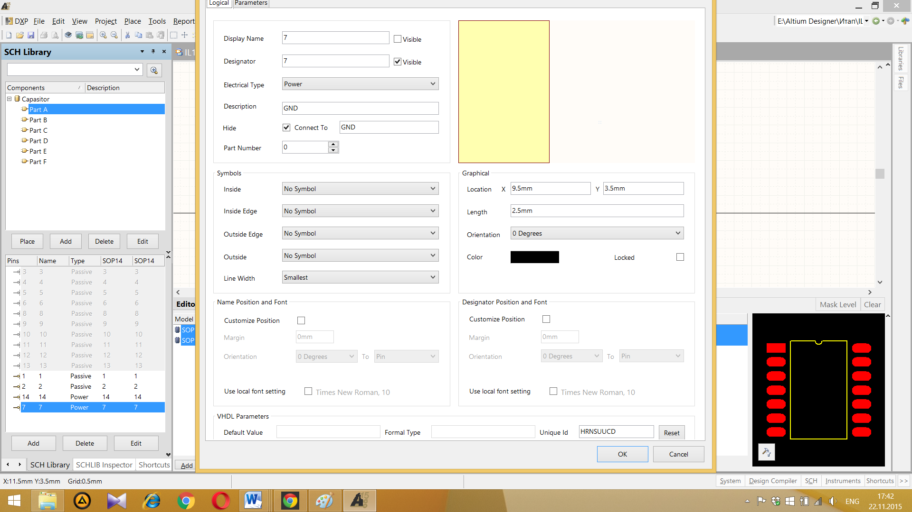

1. Настройка вывода питания VCC

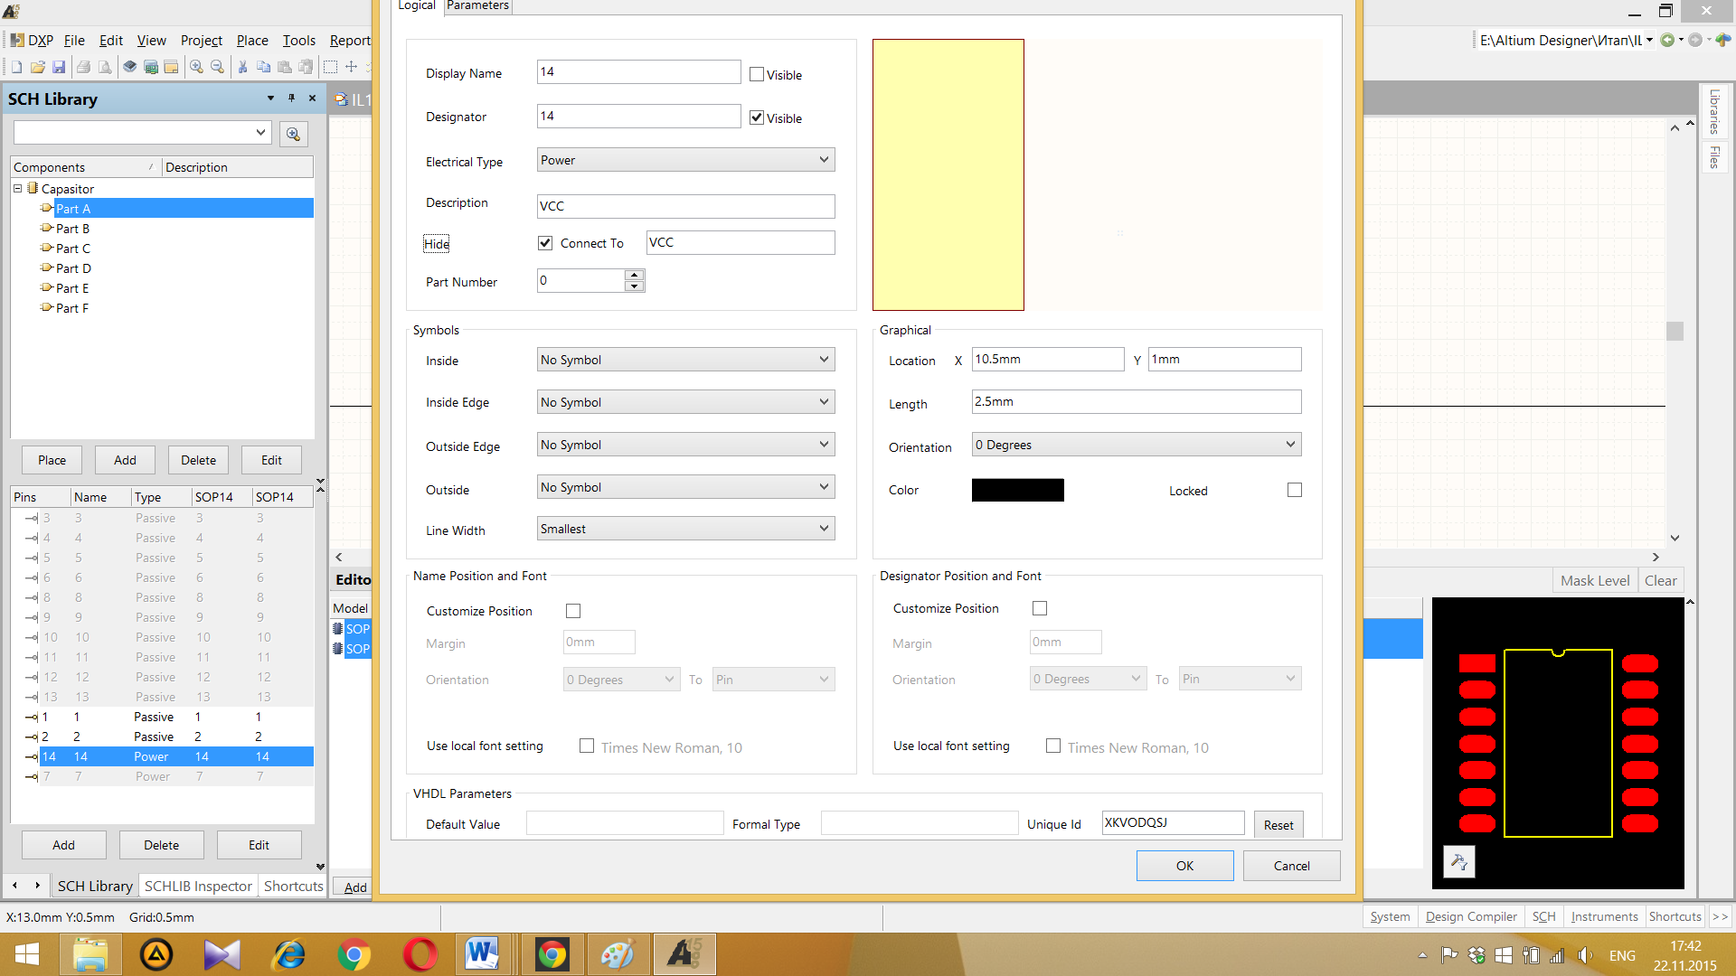

1. Таблица распиновки выводов

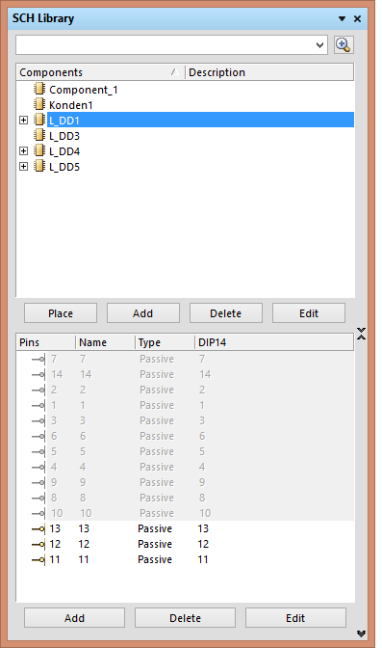

1. Все окна Component Wizard

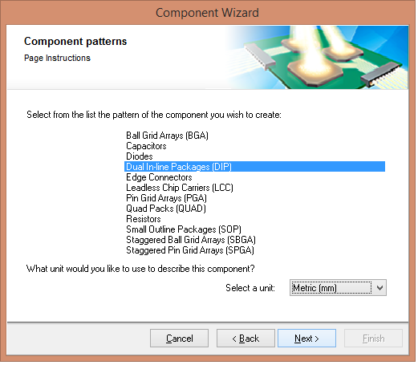

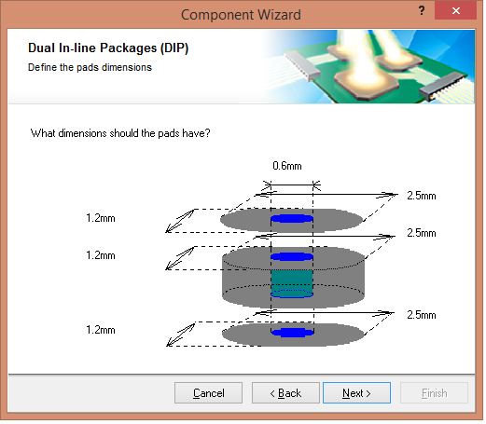

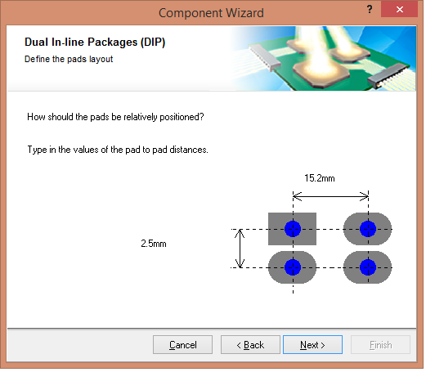

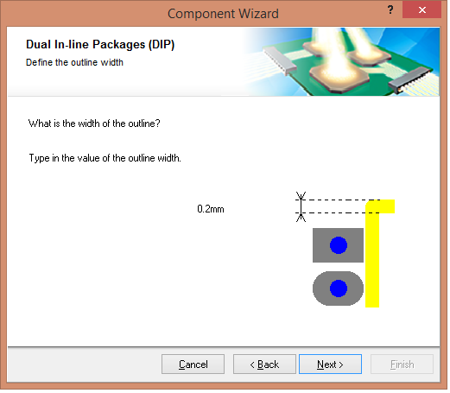

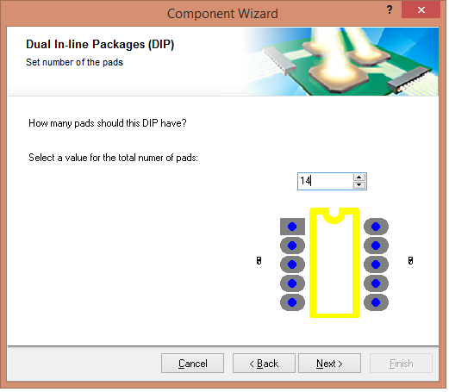

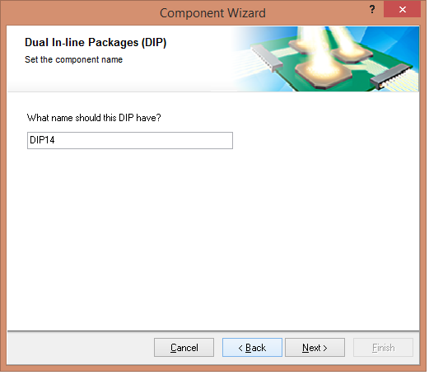

1. Подключение посадочного места к УГО

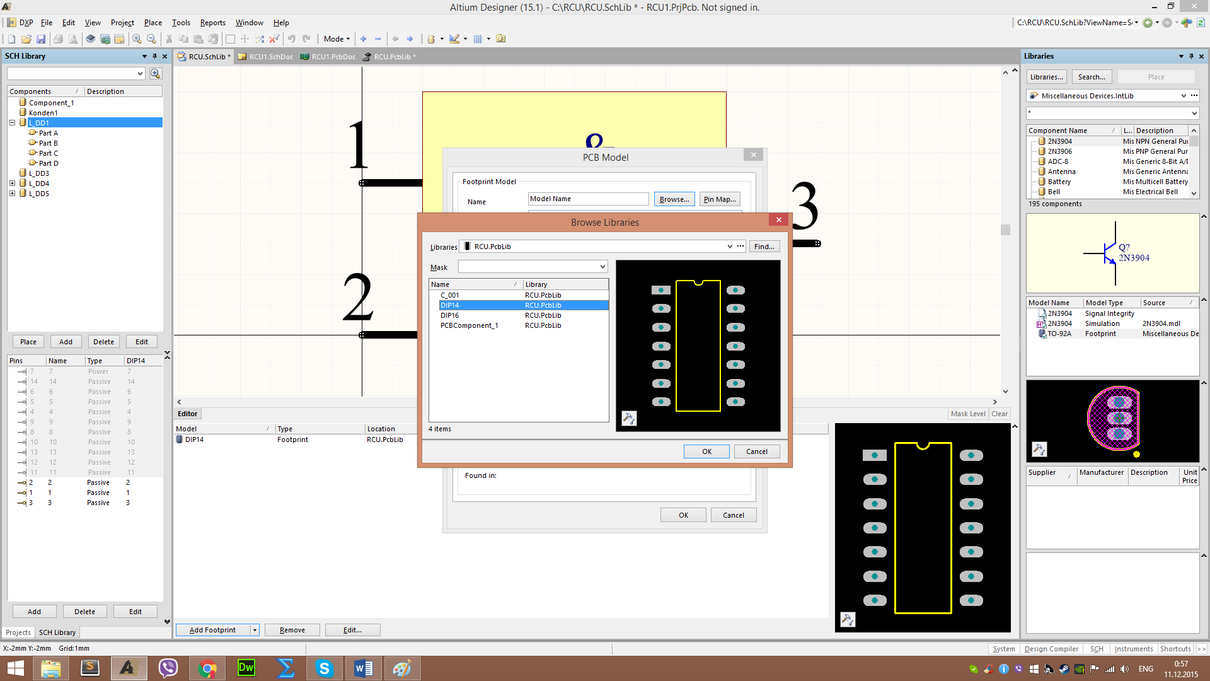

1. Скомпилированная ИБ IntLib

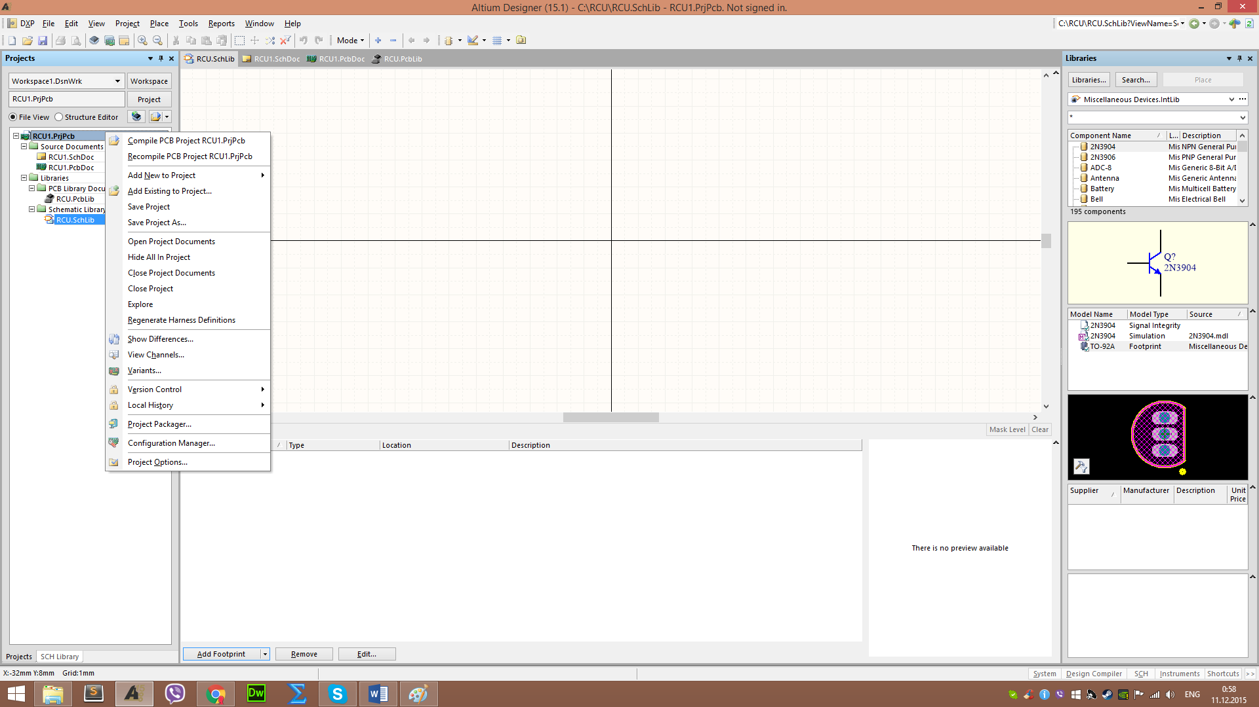

1. Проверка компонента на ошибки Rule Check Component

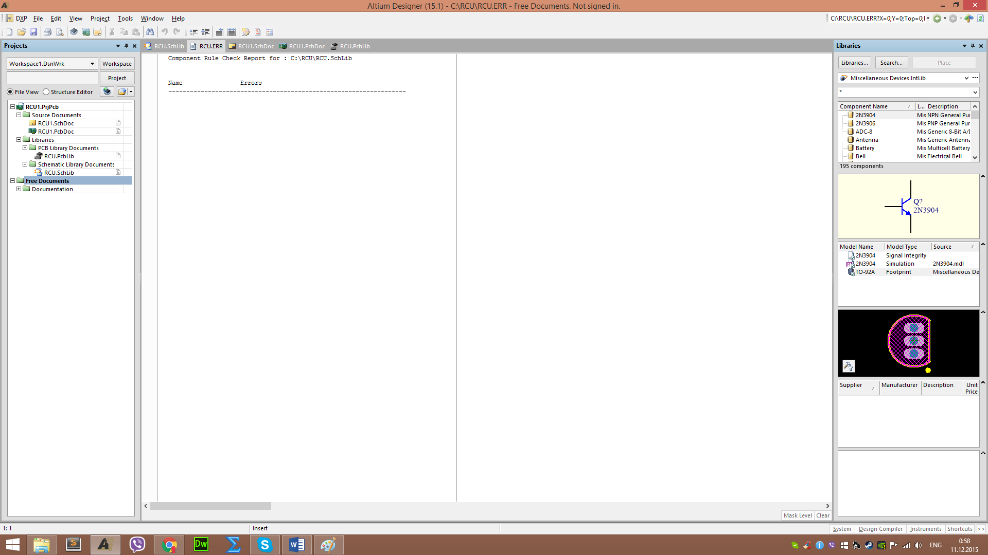

1. Окно свойств компонента

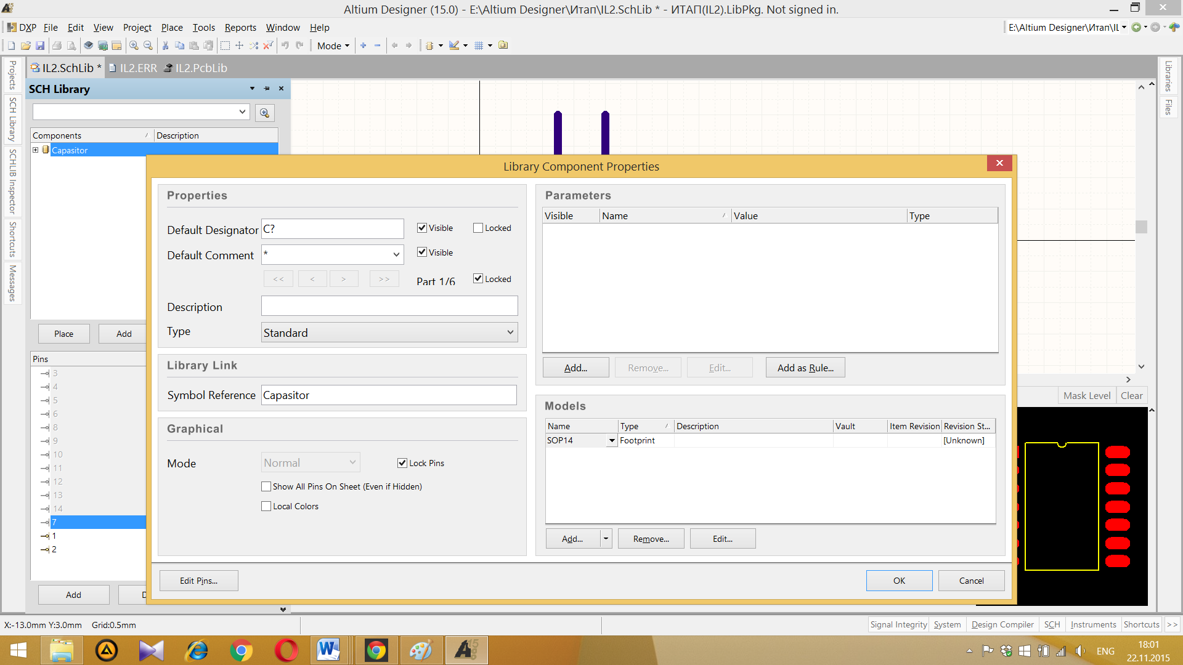

1. Библиотека с оригинальным названием в окне подключенных и активных библиотек

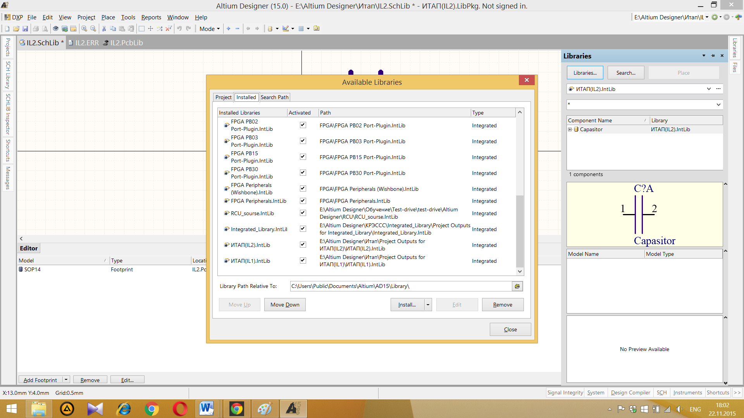

Лабораторная работа №2

1. Annotate Schematic.

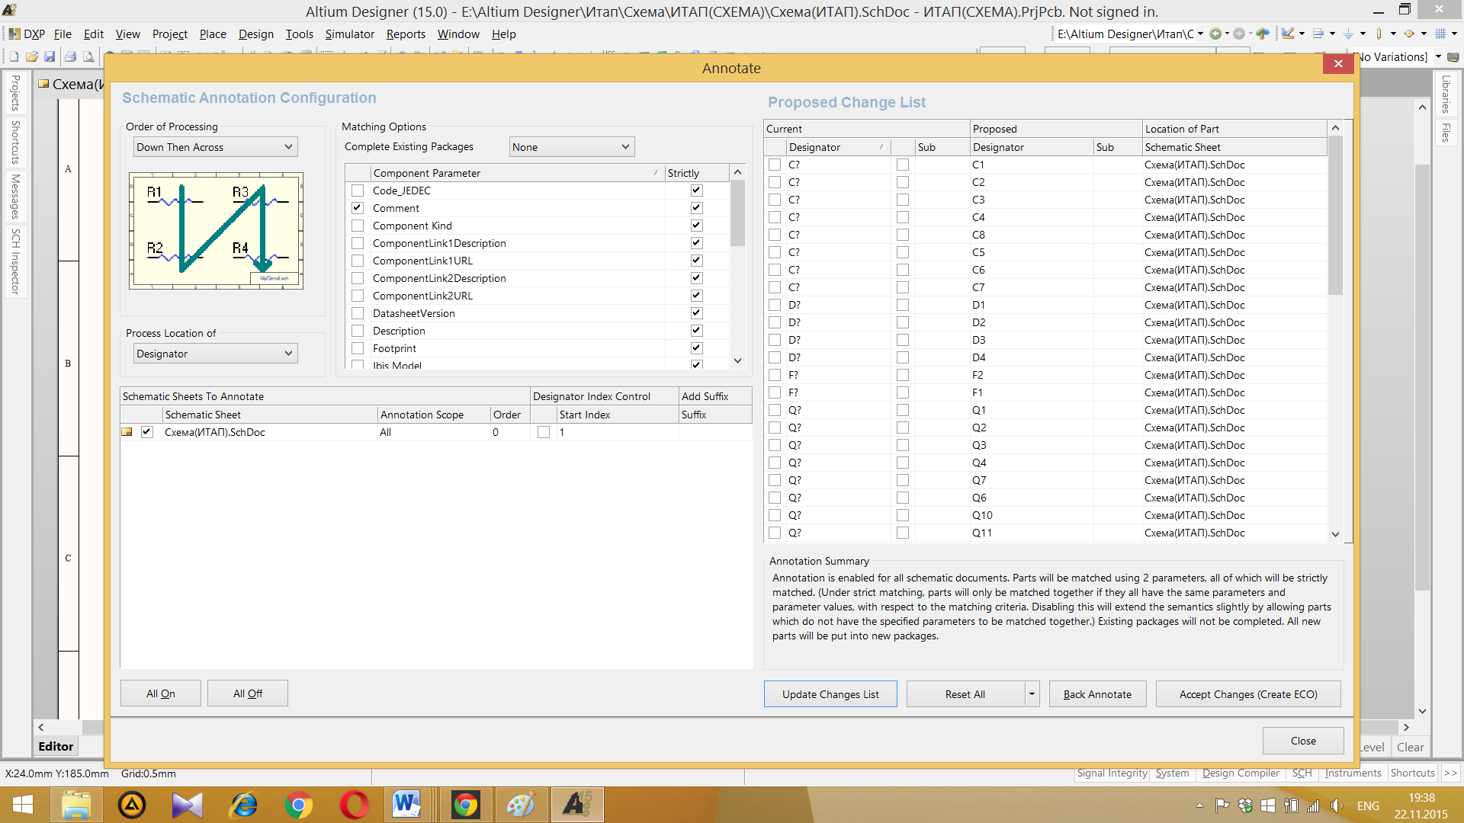

2. Финальный вариант схемы.

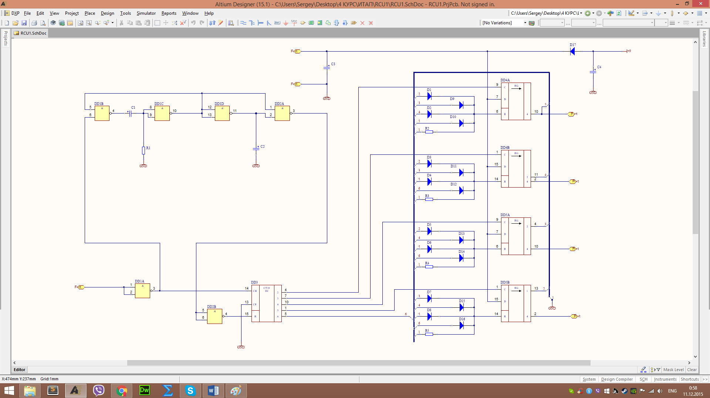

Лабораторная работа №3

1. ECO (из Schematic Design/ Update PCB Document - Execute)

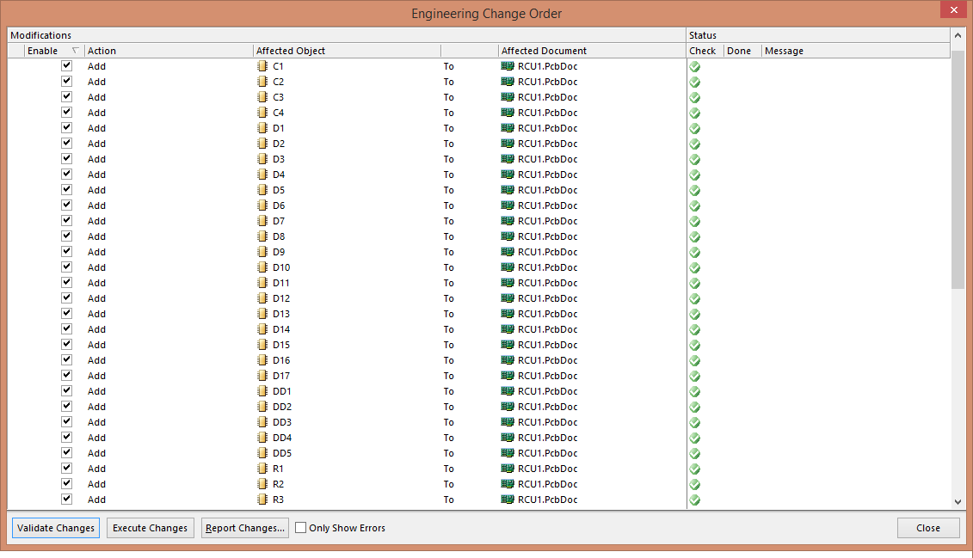

2. Переданные элементы в PCB

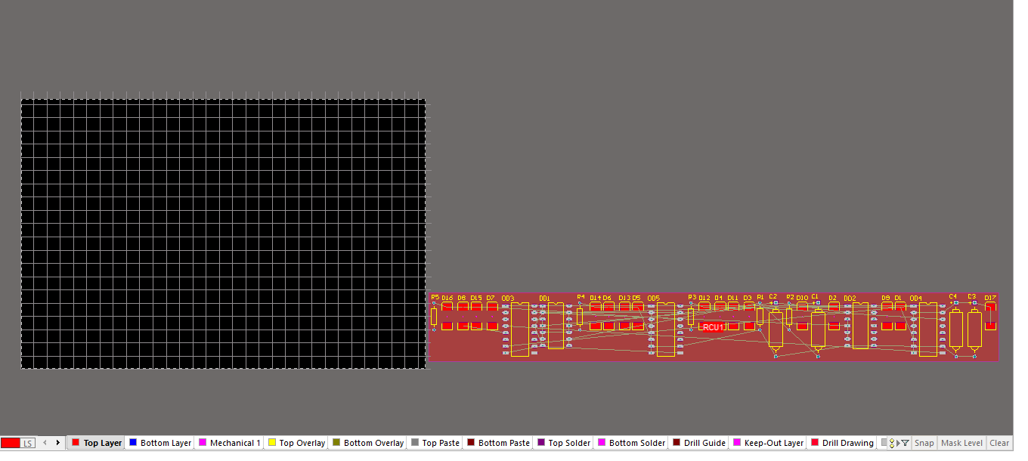

3. Расстановка элементов на заготовке платы

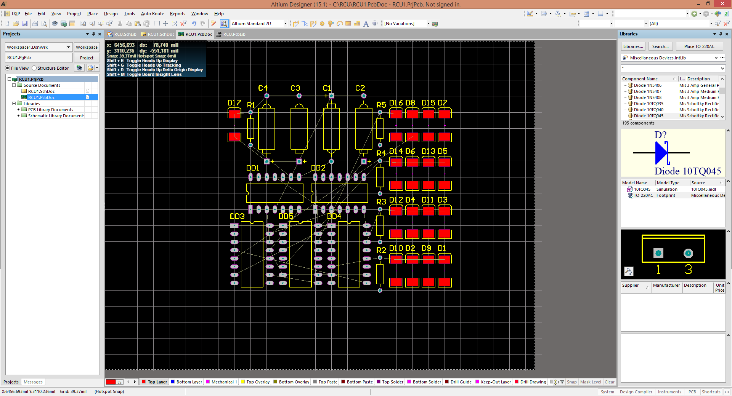

4. Трассировка платы (законченное изображение)

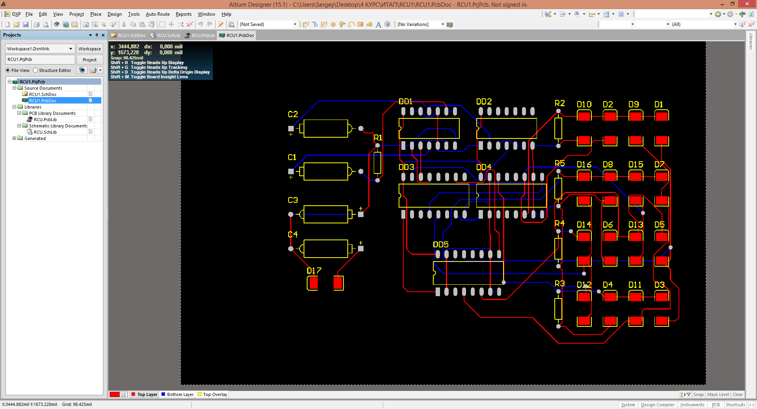

Лабораторная работа №4

1. Окно экспорта чертежа в AutoCAD + чертеж платы (распечатка)

